RECOMENDACIÓN QUE EMITE EL CONSEJO CONSULTIVO DEL INSTITUTO FEDERAL DE TELECOMUNICACIONES SOBRE LA INTERCONEXIÓN ENTRE REDES FIJAS Y MÓVILES PARA EL INTERCAMBIO DE MENSAJES CORTOS (SMS)

Índice
I. Introducción. 1
II. Afectación a la competencia 2
III. Factibilidad técnica 3
IV. Recomendaciones 4

- Introducción.
1. La evolución tecnológica ha generado servicios innovadores y mucho más robustos que los SMS para el intercambio de mensajes entre persona y persona, que incluyen el envío de voz, texto, video e imágenes, prácticamente sin ninguna limitación mediante el uso de la tecnología IP, la cual es usada por las redes de nueva generación, tanto fijas como móviles. Los servicios antes referidos son denominados genéricamente como servicios de Mensajería Instantánea, siendo los más conocidos y usados WhatsApp, Facetime, Skype, Hangouts, Messenger Facebook, y Telegram, por mencionar algunos.

2. Estos servicios de Mensajería Instantánea han venido a sustituir el uso de los SMS principalmente en la comunicación Persona a Persona (P2P). No obstante lo anterior, los SMS siguen teniendo una utilidad comercial importante para determinados modelos de negocio, tales como las notificaciones en tiempo real que requieren hacer muchos negocios de la economía digital. Entre los usos más recurrentes de los SMS en la actualidad están las notificaciones bancarias (retiros de cajero, depósitos, cargos a tarjetas de crédito, etc.), envío de códigos de seguridad o autenticación para redes sociales, tiendas virtuales o servicios en la nube, notificaciones de todo tipo de proveedores de la economía colaborativa (transporte, hospedaje) y el envío de publicidad de todo tipo.

3. Actualmente el intercambio de SMS para los fines comerciales antes mencionados está acaparado por los concesionarios móviles, ya que éstos son los únicos que operan con tarifas de interconexión determinadas por el IFT y por lo tanto se encuentran en una posición con la que es imposible competir para ofrecer los servicios que demanda el mercado ya sea directamente a usuarios finales (las empresas que los requieren) o a las empresas que se dedican a proveer estos servicios a dichos usuarios finales, que son denominadas en la industria como Agregadores de SMS o empresas que ofrecen servicios de Marketing Móvil.

4. Las razones por las que está acaparado este mercado son las siguientes:

- La negativa de los concesionarios móviles de permitir la interconexión de SMS con los concesionarios fijos para servicios de Aplicación a Persona (“A2P”). A pesar de que el IFT ha resuelto desacuerdos ordenando la interconexión de SMS entre redes fijas y móviles, el IFT no ha declarado en forma expresa que la interconexión para intercambio de SMS en la modalidad A2P es legítimo, válido y favorable para la competencia, lo que da elementos a los concesionarios móviles para poner barreras de entrada al mercado.
- El contrato diseñado por los propios concesionarios móviles y avalado por el IFT (el Anexo G del Convenio Marco de Interconexión del AEP Móvil) prohíbe tácitamente que otros concesionarios puedan ofrecer servicios A2P, ya que establece que el tráfico debe ser originado y recibido por teléfonos celulares sin que exista ninguna justificación para ello. Sobre este punto es importante destacar que, en el caso de los servicios de voz, no existe ninguna restricción para intercambio de tráfico en la modalidad A2P. Hoy en día es muy común recibir llamadas con grabaciones y hacer llamadas donde contesta un IVR (Interactive Voice Response).
- Una barrera adicional para que los concesionarios fijos ofrezcan el servicio es la falta del servicio de tránsito para el servicio de interconexión de SMS, lo que obliga a que los concesionarios fijos se deban interconectar en forma directa con cada uno de los concesionarios móviles.

- Afectación a la competencia
5. La falta de una definición regulatoria clara sobre este tema tiene los siguientes efectos adversos para el mercado de mensajes SMS:

- Priva a los concesionarios fijos de ofrecer un servicio que es totalmente factible que puedan ofrecer en condiciones de competencia.
- Los demandantes del servicio se ven obligados a pagar altos precios pues los oferentes del mismo tienen la capacidad de fijar precios y coludirse, ya que no existen servicios sustitutos. Los SMS funcionan en todos los teléfonos móviles, independientemente de que sean smartphones o no, y se envían sin necesidad de tener conexión a Internet. Más del 90% de las personas leen los SMS en los primeros 3 minutos de ser recibidos.

- Factibilidad técnica
6. Actualmente no existe impedimento técnico para que una red fija pueda prestar y comercializar el servicio de intercambio de mensajes cortos (SMS) con redes móviles tanto en la modalidad P2P como A2P.

7. La tecnología de las redes de nueva generación basada en tecnología IP permite que los concesionarios fijos ofrezcan servicios de Mensajería Instantánea, y esa misma infraestructura permite el intercambio de SMS entre una red fija y una red móvil. El elemento de red que permite el intercambio de mensajes es el SMSC (Short Message Service Center) que se muestra en el siguiente diagrama:

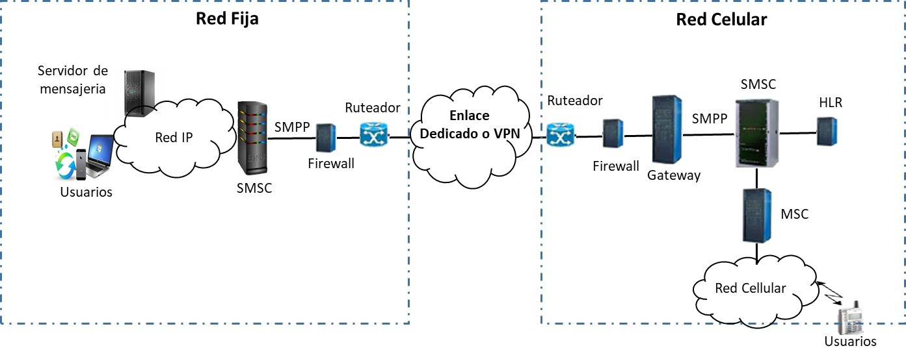
8. Es importante señalar que el intercambio de SMS para redes fijas existe desde hace más de 20 años y se basa en el protocolo XMPP, cuyos lineamientos son universalmente conocidos bajo el RFC 3920 y 3921 en donde el Grupo de Trabajo de Ingeniería de Internet (IETF) detalla el comportamiento para el establecimiento de mensajes.

9. Como se muestra en el diagrama, el intercambio de SMS en la modalidad P2P entre una red fija y móvil se hace usando el cliente SIP de comunicaciones unificadas (voz, video y mensajería instantánea) que se puede instalar en cualquier dispositivo como teléfonos inteligentes, computadoras y tabletas, y la aplicación de Mensajes que viene preinstalada en los teléfonos móviles (inteligentes o no). En el caso de la modalidad A2P, los mensajes se originan en el servidor de mensajería de manera idéntica en redes fijas y móviles. El protocolo de comunicación que sirve como referencia para el intercambio de SMS, SMPP v3.4 no distingue servicio P2P o A2P.

10. En conclusión, los concesionarios fijos están en la posibilidad técnica de prestar servicios de SMS en ambas modalidades (A2P y P2P) en la medida que sus clientes se los demanden.

- Recomendaciones

- Que el pleno del IFT emita una resolución a ser aplicada en los desacuerdos de interconexión sobre interconexión de SMS de una red fija con una red móvil declarando expresamente que la interconexión SMS en la modalidad de Aplicación a Persona es legítima, técnica y económicamente factible y conveniente para el mercado de SMS al permitir la entrada de nuevos oferentes al mismo.

- Que el pleno del IFT en la siguiente revisión que haga del Convenio Marco de interconexión del AEP móvil aplique la resolución antes mencionada al anexo G, con el fin de hacer las modificaciones necesarias para que el mismo permita expresamente la modalidad A2P (y no quede limitado al intercambio de SMS bajo la modalidad P2P). Se adjunta como Anexo la versión con los cambios que el Consejo Consultivo considera se deben hacer al anexo G.

- Que el IFT determine la condiciones para que el AEP ofrezca el servicio de tránsito para mensajes SMS con otros concesionarios móviles y fijos que lo ofrezcan.

- Que en el IFT se evalúe si en el mercado de SMS ha existido un comportamiento contrario a la competencia por parte de los agentes económicos que participan en el mismo.

Dr. Ernesto M. Flores-Roux
Presidente

Lic. Juan José Crispín Borbolla
Secretario

La Recomendación fue aprobada por el IV Consejo Consultivo del Instituto Federal de Telecomunicaciones por mayoría, con los votos a favor de los Consejeros Sara Gabriela Castellanos Pascacio, Ernesto M. Flores-Roux, Luis Fernando García Muñoz, Gerardo Francisco González Abarca, Santiago Gutiérrez Fernández, Erik Huesca Morales, Elisa V. Mariscal Medina, Luis Miguel Martínez Cervantes, Alejandro Ulises Mendoza Pérez, Lucía Ojeda Cárdenas, Armida Sánchez Arellano y Primavera Téllez Girón García; con el voto en contra del Consejero Jorge Fernando Negrete Pacheco y con la abstención de la Consejera Lucía Ojeda Cárdenas, en su VIII Sesión Ordinaria celebrada el 24 de octubre de 2019, mediante Acuerdo CC/IFT/241019/15.

El proyecto de Recomendación, fue desarrollado por el Consejero Gerardo Francisco González Abarca.

